关于2016年12月高等学校英语应用能力考试
口试、笔试报名工作的通知
各二级学院：
现将2016年12月份高等学校英语应用能力考试有关事项通知如下：
一、考试时间
2016年12月高等学校英语应用能力考试口试定于2016年12月3日（星期六）举行；笔试定于12月18日（星期日）举行，上午9：00举行A级考试，下午3：00举行B级考试。
二、考试对象
2014、2015级学生，可同时报名参加口试与笔试
口试报名条件：A级过60分或B级过80分的学生可以报考口语考试
笔试报名条件：B级过60分的学生可以报名A级考试，其余学生只允许报考B级。
四、考试费用
根据教育厅考试中心要求每生要交20元考试费用（口试、笔试都为20元/门），报名费是按《省物价局、省财政厅关于全国高等学校英语应用能力考试收费标准的函》（苏价费函〔2012〕43号）规定的标准收取费用。费用收齐后由各学院（系）统一交到学校财务处，然后凭缴费收据到教务处核定报名工作。

注意事项：
1、请在9月25日前完成学生的报名工作。
2、9月26日教务处将下发统计表和考生信息核对表，请各二级学院按照统计表上的学生名单收费，9月30日前完成缴费工作。
3、考试前请调试好耳机，在学校购买的耳机如有问题请到教务处更换。
4、本次报名不需要学生上交照片，请报名学生登录教务管理系统查看学生学籍——学籍档案——基本信息，核对本人照片是否正确。
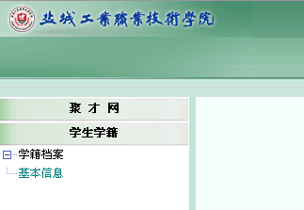
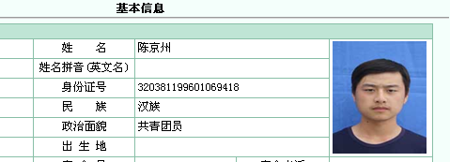
如学生照片有误或者遗漏，请带本人照片到教务处更改。
照片格式要求：
(1) 背景要求：背景布选取浅蓝色，要求垂感和吸光好；
(2) 成像要求：图像清晰，头部和肩部比例合理，图像大小为192*144（高×宽）像素；
(3) 文件格式要求：要求存储为JPG格式，图像文件名为学生学号；
(4) 照片大小不超过20KB
盐城工业职业技术学院教务处
2016年9月6日

